Мемлекеттік көрсетілетін қызмет регламентін бекіту туралы
Күшін жойған
Қызылорда облыстық әкімдігінің 2015 жылғы 24 шілдедегі № 95 қаулысы. Қызылорда облысының Әділет департаментінде 2015 жылғы 27 тамызда № 5119 болып тіркелді. Күші жойылды - Қызылорда облысы әкімдігінің 2018 жылғы 8 қаңтардағы № 1012 қаулысымен
Ескерту. Күші жойылды - Қызылорда облысы әкімдігінің 08.01.2018 № 1012 қаулысымен (алғашқы ресми жарияланған күнінен бастап қолданысқа енгізіледі).
"Қазақстан Республикасындағы жергілікті мемлекеттік басқару және өзін-өзі басқару туралы" Қазақстан Республикасының 2001 жылғы 23 қаңтардағы Заңына және "Мемлекеттік көрсетілетін қызметтер туралы" Қазақстан Республикасының 2013 жылғы 15 сәуірдегі Заңына сәйкес Қызылорда облысының әкімдігі ҚАУЛЫ ЕТЕДІ:
1. Қоса беріліп отырған "Мемлекеттік емес заңды тұлғалардың және жеке тұлғалардың мүлікке құқығын сыйға беру шарты бойынша Қазақстан Республикасының Үкіметі белгілеген тәртіппен Қазақстан Республикасының қабылдауы" мемлекеттік көрсетілетін қызмет регламенті бекітілсін.
2. Осы қаулының орындалуын бақылау Қызылорда облысы әкімінің орынбасары Н.Н. Годуноваға жүктелсін.
3. Осы қаулы алғашқы ресми жарияланған күнінен кейін күнтізбелік он күн өткен соң қолданысқа енгізіледі.
Қызылорда облысы әкімінің
міндетін атқарушы | Н. Годунова
Қызылорда облысы әкімдігінің
2015 жылғы "24" шілдедегі
№ 95 қаулысымен бекітілген
"Мемлекеттік емес заңды тұлғалардың және жеке тұлғалардың мүлікке құқығын сыйға беру шарты бойынша Қазақстан Республикасының Үкіметі белгілеген тәртіппен Қазақстан Республикасының қабылдауы" мемлекеттік көрсетілетін қызмет регламенті
1. Жалпы ережелер
1. Көрсетілетін қызметті берушінің атауы: "Қызылорда облысының қаржы басқармасы" мемлекеттік мекемесі (бұдан әрі – көрсетілетін қызметті беруші).
Өтініштерді қабылдау және мемлекеттік көрсетілетін қызмет нәтижелерін беру көрсетілетін қызметті берушінің кеңсесі арқылы жүзеге асырылады.
2. Мемлекеттік көрсетілетін қызметтің нысаны: қағаз түрінде.
3. Мемлекеттік қызмет көрсету нәтижесі – "Мемлекеттік мүлікті есепке алу саласында мемлекеттік көрсетілетін қызметтердің стандарттарын бекіту туралы" Қазақстан Республикасы Қаржы министрінің 2015 жылғы 27 сәуірдегі № 285 бұйрығымен (нормативтік құқықтық актілерді мемлекеттік тіркеу Тізілімінде № 11154 болып тіркелген) бекітілген "Мемлекеттік емес заңды тұлғалардың және жеке тұлғалардың мүлікке құқығын сыйға беру шарты бойынша Қазақстан Республикасының Үкіметі белгілеген тәртіппен Қазақстан Республикасының қабылдауы" мемлекеттік көрсетілетін қызмет стандартының (бұдан әрі – стандарт) қосымшасына сәйкес сыйға тарту шарты және мүліктің қабылдау-беру актісі (беру актісі).
4. Мемлекеттік қызмет көрсету нәтижесін ұсыну нысаны: қағаз түрінде.
2. Мемлекеттік қызмет көрсету процесінде көрсетілетін қызметті берушінің құрылымдық бөлімшелерінің (қызметкерлерінің) іс-қимыл тәртібінің сипаттамасы
5. Мемлекеттік қызмет көрсету бойынша рәсімді (іс-қимылды) бастауға негіздеме: көрсетілетін қызметті алушының көрсетілетін қызметті берушіге сыйға тарту шарты бойынша мүлік құқығын мемлекеттік меншікке беру туралы ұсыныс білдіруі.
6. Мемлекеттік қызмет көрсету процесінің құрамына кіретін әрбір рәсімнің (іс-қимылдың) мазмұны, оларды орындаудың ұзақтығы:
1) көрсетілетін қызметті алушы көрсетілетін қызметті берушіге стандарттың 9-тармағына сәйкес келесі құжаттарды ұсынады:
сыйға тарту шарты бойынша мүлік құқықтарын мемлекетке беру туралы ұсыныс (бұдан әрі - ұсыныс);
жылжымайтын мүлік құқығына мемлекеттік тіркеу туралы ақпарат, жылжымайтын мүлікке техникалық паспорттың, жер учаскісіне сәйкестендіру құжатының, жылжымайтын мүлікке құқық белгілейтін құжаттың (құқық белгілейтін құжаттарының) көшірмелері;
көлік құралына техникалық құжаттың көшірмелері (егерде көлік құралы сыйға тарту шартының нысаны болса);
берілетін мүлікке құны туралы деректер (бухгалтерлік теңгерімнен үзінді немесе бағалау туралы есеп);
мемлекеттік емес заңды тұлғалар:
құзыретіне Жарғыға сәйкес мүлікті иеліктен шығару, оның ішінде оны сыйға тарту бойынша мемлекеттік меншікке беру мәселелері жататын мемлекеттік емес заңды тұлға органының шешімі;
2) көрсетілетін қызметті берушінің кеңсе қызметкері құжаттарды тіркейді және көрсетілетін қызметті берушінің басшысына ұсынады (жиырма минуттан аспайды);
3) көрсетілетін қызметті берушінің басшысы құжаттарды қарайды және көрсетілетін қызметті берушінің орындаушысына жолдайды (бір жұмыс күні ішінде);
4) көрсетілетін қызметті берушінің орындаушысы құжаттарды қарайды және тиісті мемлекеттік органдарды қолда бар ұсыныс туралы хабардар етеді (бұдан әрі – хабарлама) (бес күнтізбелік күн ішінде);
5) мемлекеттік органдар сыйға тарту шарты бойынша мемлекеттің мүлік құқықтарына ие болу қажеттілігі (бұдан әрі – қажеттілігі бар туралы қорытынды) немесе қажетінің жоқтығы туралы қорытынды (бұдан әрі – қажеттілігі жоқ туралы қорытынды) дайындайды және көрсетілетін қызметті берушіге жолдайды (хабарламаны алған күннен бастап отыз күнтізбелік күн ішінде);
6) мемлекеттік органдар қажеттілік жоқ туралы қорытынды ұсынған жағдайда, көрсетілетін қызметті беруші сыйға алудан бас тартуды жазбаша түрде рәсімдейді және көрсетілетін қызметті алушыға жолдайды (екі жұмыс күні ішінде);
7) мемлекеттік органдар қажеттілігі бар туралы қорытынды ұсынған жағдайда, көрсетілетін қызметті берушінің орындаушысы облыс әкімдігі қаулысының әзірленуін және қабылдануын қамтамасыз етеді (он күнтізбелік күн ішінде);
8) облыс әкімдігінің қаулысы қабылданғаннан кейін көрсетілетін қызметті берушінің орындаушысы көрсетілетін қызметті алушы мен көрсетілетін қызметті беруші арасында сыйға тарту шартының жасалуын қамтамасыз етеді (он күнтізбелік күн ішінде);
9) көрсетілетін қызметті алушы мен көрсетілетін қызметті беруші арасында сыйға тарту шарты жасалғаннан кейін көрсетілетін қызметті беруші шартта белгіленген мерзімде мүлікті қабылдау-беру актісін (беру актісі) рәсімдейді (он бір күнтізбелік күн ішінде);
сыйға тарту шарты бойынша болашақта мемлекетке мүлік құқығын беру кезінде:
1) көрсетілетін қызметті алушы көрсетілетін қызметті берушіге осы регламенттің 6-тармағының 1) тармақшасында көрсетілген құжаттарды ұсынады;
2) көрсетілетін қызметті берушінің кеңсе қызметкері құжаттарды тіркейді және көрсетілетін қызметті берушінің басшысына ұсынады (жиырма минуттан аспайды);
3) көрсетілетін қызметті берушінің басшысы құжаттарды қарайды және көрсетілетін қызметті берушінің орындаушысына жолдайды (бір жұмыс күні ішінде);
4) көрсетілетін қызметті берушінің орындаушысы құжаттарды қарайды және тиісті мемлекеттік органдарды қолда бар ұсыныс туралы хабардар етеді (бұдан әрі – хабарлама) (бес күнтізбелік күн ішінде);
5) мемлекеттік органдар сыйға тарту шарты бойынша болашақта мемлекеттің мүлік құқықтарына ие болу қажеттілігі (бұдан әрі – болашақта қажеттілігі бар туралы қорытынды) немесе қажетінің жоқтығы туралы қорытынды (бұдан әрі – болашақта қажеттілігі жоқ туралы қорытынды) дайындайды және көрсетілетін қызметті берушіге жолдайды (хабарламаны алған күннен бастап отыз күнтізбелік күн ішінде);
6) мемлекеттік органдар болашақта қажеттілігі жоқ туралы қорытынды ұсынған жағдайда, көрсетілетін қызметті беруші сыйға алудан бас тартуды жазбаша түрде рәсімдейді және көрсетілетін қызметті алушыға жолдайды (екі жұмыс күні ішінде);
7) мемлекеттік органдар болашақта қажеттілігі бар туралы қорытынды ұсынған жағдайда, көрсетілетін қызметті берушінің орындаушысы облыс әкімдігі қаулысының (бұдан әрі - қаулы) әзірленуін және қабылдануын қамтамасыз етеді (он күнтізбелік күн ішінде);
8) облыс әкімдігінің қаулысы қабылданғаннан кейін көрсетілетін қызметті берушінің орындаушысы көрсетілетін қызметті алушы мен көрсетілетін қызметті беруші арасында болашақтағы сыйға тарту шартының жасалуын қамтамасыз етеді (он күнтізбелік күн ішінде);
9) көрсетілетін қызметті беруші көрсетілетін қызметті алушыдан мүліктің құны туралы және үшінші тұлғалардың мүлікке құқығы жоқ екендігі туралы мәліметтерді сұратады (іс-жүзінде берілген күнге дейін кемінде отыз күнтізбелік күн бұрын);
10) көрсетілетін қызметті беруші құжаттарды қарайды және бұрын ұсынылған қорытындыны растау үшін мемлекеттік органдарға мүлік туралы құжаттарды жолдайды (бес күнтізбелік күн ішінде);
11) мемлекеттік органдар құжаттарды қарайды және бұрын ұсынылған қорытындыны растауды немесе сыйға алудан бас тартуды көрсетілетін қызметті берушіге жолдайды (жеті күнтізбелік күн ішінде);
12) көрсетілетін қызметті беруші растауды алған сәттен бастап мүлікті қабылдау-беру актісін (беру актісі) рәсімдейді (он бес жұмыс күні ішінде);
13) мемлекеттік орган мүлікті мемлекеттік меншікке қабылдау қажеттігі туралы бұрын ұсынылған қорытындыны растамаған жағдайда, көрсетілетін қызметті беруші сыйдан бас тартады және сыйға алудан бас тартуды жазбаша түрде рәсімдейді және көрсетілетін қызметті алушыға жолдайды (бір жұмыс күні ішінде).
Келесі рәсімді (іс-қимылды) орындауды бастау үшін негіз болатын мемлекеттік қызметті көрсету бойынша рәсім (іс-қимыл) нәтижесінің (рәсімнің (іс-қимылдың) нәтижесі және оның басқа құрылымдық бөлімшеге берілу тәртібі көрсетіле отырып) сипаттамасы осы регламенттің 1-қосымшасында келтірілген.
3. Мемлекеттік қызмет көрсету процесінде көрсетілетін қызметті берушінің құрылымдық бөлімшелердің (қызметкерлердің) және өзге де ұйымдардың өзара іс-қимыл тәртібінің сипаттамасы
7. Мемлекеттік қызмет көрсету процесіне қатысатын көрсетілетін қызметті берушінің құрылымдық бөлімшелердің (қызметкерлердің) және өзге де ұйымдардың тізбесі:
1) көрсетілетін қызметті берушінің кеңсе қызметкері;
2) көрсетілетін қызметті берушінің басшысы;
3) көрсетілетін қызметті берушінің орындаушысы;
4) мемлекеттік органдар.
8. Әрбір рәсімнің (іс-қимылдың) ұзақтығы көрсетіле отырып, көрсетілетін қызметті берушінің құрылымдық бөлімшелердің (қызметкерлердің) және өзге де ұйымдардың арасындағы рәсімдер (іс-қимылдар) реттілігінің сипаттамасы осы регламенттің 2-қосымшасында келтірілген.
9. Мемлекеттік қызмет көрсету процесінде рәсімдердің (іс-қимылдардың) реттілігі, көрсетілетін қызметті берушінің құрылымдық бөлімшелердің (қызметкерлердің) және өзге де ұйымдардың өзара іс-қимылдарының толық сипаттамасы осы регламенттің 3-қосымшасына сәйкес мемлекеттік қызмет көрсетудің бизнес-процестерінің анықтамалығында көрсетілген.
Мемлекеттік қызмет көрсетудің бизнес-процестерінің анықтамалығы "Қызылорда облысының қаржы басқармасы" мемлекеттік мекемесінің, Қызылорда облысы әкімдігінің, Қызылорда қаласы және аудан әкімдіктерінің ресми интернет-ресурстарында орналастырылады.
"Мемлекеттік емес заңды тұлғалардың және жеке тұлғалардың мүлікке
құқығын сыйға беру шарты бойынша Қазақстан Республикасының
Үкіметі белгілеген тәртіппен Қазақстан Республикасының
қабылдауы" мемлекеттiк көрсетілетін қызмет регламентіне
1-қосымша
Келесі рәсімді (іс-қимылды) орындауды бастау үшін негіз болатын мемлекеттік қызметті көрсету бойынша рәсім (іс-қимыл) нәтижесінің (рәсімнің (іс-қимылдың) нәтижесі және оның басқа құрылымдық бөлімшеге берілу тәртібі көрсетіле отырып) сипаттамасы
1 | Рәсімнің  (іс-қимылдың) нөмірі | 1 | 2 | 3 | 4 | 5 | 6 | 7 | 8
2 | Құрылымдық бөлімшелердің атауы | Көрсетілетін қызметті берушінің кеңсе қызметкері | Көрсетілетін қызметті берушінің басшысы | Көрсетілетін қызметті берушінің орындаушысы | Мемлекеттік органдар | Көрсетілетін қызметті беруші | Көрсетілетін қызметті берушінің орындаушысы | Көрсетілетін қызметті берушінің орындаушысы | Көрсетілетін қызметті беруші
3 | Рәсімнің  (іс-қимылдың) атауы және олардың сипаттамасы | құжаттарды тіркейді | құжаттарды қарайды | құжаттарды қарайды | қажеттілігі бар туралы қорытынды немесе қажеттілігі жоқ туралы қорытынды дайындайды | мемлекеттік органдар қажеттілігі жоқ туралы қорытынды ұсынған жағдайда, сыйға алудан бас тартуды жазбаша түрде рәсімдейді және көрсетілетін қызметті алушыға жолдайды | мемлекеттік органдар  қажеттілігі бар туралы қорытынды ұсынған жағдайда,  облыс әкімдігі қаулысының әзірленуін және қабылдануын қамтамасыз етеді | облыс әкімдігінің қаулысы қабылданған-  нан кейін көрсетілетін қызметті алушы мен көрсетілетін қызметті беруші арасында сыйға тарту шартының жасалуын қамтамасыз етеді | көрсетілетін қызметті алушы мен көрсетілетін қызметті беруші арасында сыйға тарту шарты жасалғаннан кейін  шартта белгіленген мерзімде мүлікті қабылдау-беру актісін (беру актісін) рәсімдейді
4 | Келесі рәсімді  (іс-қимылды) орындауды бастау үшін негіз болатын мемлекеттік қызметті көрсету бойынша рәсім  (іс-қимыл) нәтижесі | көрсетілетін қызметті берушінің басшысына ұсынады | көрсетілетін қызметті берушінің орындаушысына жолдайды | тиісті мемлекеттік органдарды қолда бар ұсыныс туралы хабардар етеді | көрсетілетін қызметті берушіге жолдайды
5 | Орындалу мерзімі | 20 минуттан аспайды | 1 жұмыс күні ішінде | 5 күнтізбелік күн ішінде | хабарламаны алған күннен бастап  30 күнтізбелік  күн ішінде | 2 жұмыс күні ішінде | 10 күнтізбелік күн ішінде | 10 күнтізбелік күн ішінде | 11 күнтізбелік күн ішінде
Сыйға тарту шарты бойынша болашақта мемлекетке мүлік құқығын беру кезінде:
1 | Рәсімнің  (іс-қимылдың) нөмірі | 1 | 2 | 3 | 4 | 5 | 6 | 7
2 | Құрылымдық бөлімшелердің атауы | Көрсетілетін қызметті берушінің кеңсе қызметкері | Көрсетілетін қызметті берушінің басшысы | Көрсетілетін қызметті берушінің орындаушысы | Мемлекеттік органдар | Көрсетілетін қызметті беруші | Көрсетілетін қызметті берушінің орындаушысы | Көрсетілетін қызметті берушінің орындаушысы
3 | Рәсімнің  (іс-қимылдың) атауы және олардың сипаттамасы | құжаттарды тіркейді | құжаттарды қарайды | құжаттарды қарайды | болашақта қажеттілігі бар туралы қорытынды немесе болашақта қажеттілігі жоқ туралы қорытынды дайындайды | мемлекеттік органдар қажеттілігі жоқ туралы қорытынды ұсынған жағдайда, сыйға алудан бас тартуды жазбаша түрде рәсімдейді және көрсетілетін қызметті алушыға жолдайды | мемлекеттік органдар қажеттілігі бар туралы қорытынды ұсынған жағдайда, облыс әкімдігі қаулысының әзірленуін және қабылдануын қамтамасыз етеді | облыс әкімдігігінің қаулысы қабылданғаннан кейін  көрсетілетін қызметті алушы мен көрсетілетін қызметті беруші арасында болашақтағы  сыйға тарту шартының жасалуын қамтамасыз етеді
4 | Келесі рәсімді  (іс-қимылды) орындауды бастау үшін негіз болатын мемлекеттік қызметті көрсету бойынша рәсім  (іс-қимыл) нәтижесі | көрсетілетін қызметті берушінің басшысына ұсынады | көрсетілетін қызметті берушінің орындаушысына жолдайды | тиісті мемлекеттік органдарды қолда бар ұсыныс туралы хабардар етеді | көрсетілетін қызметті берушіге жолдайды
5 | Орындалу мерзімі | 20 минуттан аспайды | 1 жұмыс күні ішінде | 5 күнтізбелік күн ішінде | хабарламаны алған күннен бастап  30 күнтізбелік күн ішінде | 2 жұмыс күні ішінде | 10 күнтізбелік күн ішінде | 10 күнтізбелік  күн ішінде
Сыйға тарту шарты бойынша болашақта мемлекетке мүлік құқығын беру кезінде:
1 | Рәсімнің  (іс-қимылдың) нөмірі | 8 | 9 | 10 | 11 | 12
2 | Құрылымдық бөлімшелердің атауы | Көрсетілетін қызметті беруші | Көрсетілетін қызметті беруші | Мемлекеттік органдар | Көрсетілетін қызметті беруші | Көрсетілетін қызметті беруші
3 | Рәсімнің  (іс-қимылдың) атауы және олардың сипаттамасы | көрсетілетін қызметті алушыдан мүліктің құны туралы және үшінші тұлғалардың мүлікке құқығы жоқ екендігі туралы мәліметтерді сұратады | құжаттарды қарайды | құжаттарды қарайды | растауды алған сәттен бастап мүлікті  қабылдау-беру актісін (беру актісі) рәсімдейді | мемлекеттік орган мүлікті мемлекеттік меншікке қабылдау қажеттігі туралы бұрын ұсынылған қорытындыны растамаған жағдайда, сыйдан бас тартады және сыйға алудан бас тартуды жазбаша түрде рәсімдейді және көрсетілетін қызметті алушыға жолдайды
4 | Келесі рәсімді  (іс-қимылды) орындауды бастау үшін негіз болатын мемлекеттік қызметті көрсету бойынша рәсім  (іс-қимыл) нәтижесі |  | бұрын ұсынылған қорытындыны растау үшін мемлекеттік органдарға мүлік туралы құжаттарды жолдайды | бұрын ұсынылған қорытындыны растауды немесе сыйға алудан бас тартуды көрсетілетін қызметті берушіге жолдайды
5 | Орындалу мерзімі | іс-жүзінде берілген күнге дейін кемінде  30 күнтізбелік  күн бұрын | 5 күнтізбелік күн ішінде | 7 күнтізбелік күн ішінде | 15 жұмыс күні ішінде | 1 жұмыс күні ішінде
"Мемлекеттік емес заңды тұлғалардың және жеке тұлғалардың мүлікке
құқығын сыйға беру шарты бойынша Қазақстан Республикасының
Үкіметі белгілеген тәртіппен Қазақстан Республикасының
қабылдауы" мемлекеттiк көрсетілетін қызмет регламентіне
2-қосымша
Әрбір рәсімнің (іс-қимылдың) ұзақтығы көрсетіле отырып, құрылымдық бөлімшелер (қызметкерлер) арасындағы рәсімдер (іс-қимылдар) реттілігінің сипаттамасы

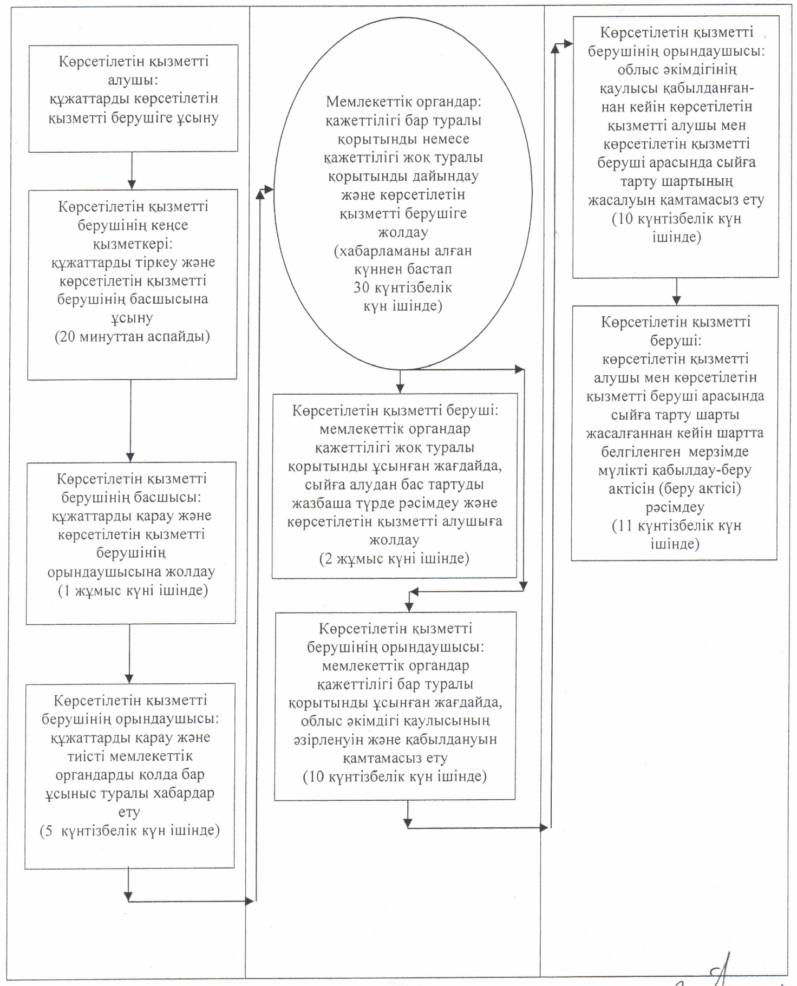
Сыйға тарту шарты бойынша болашақта мемлекетке мүлік құқығын беру кезінде:
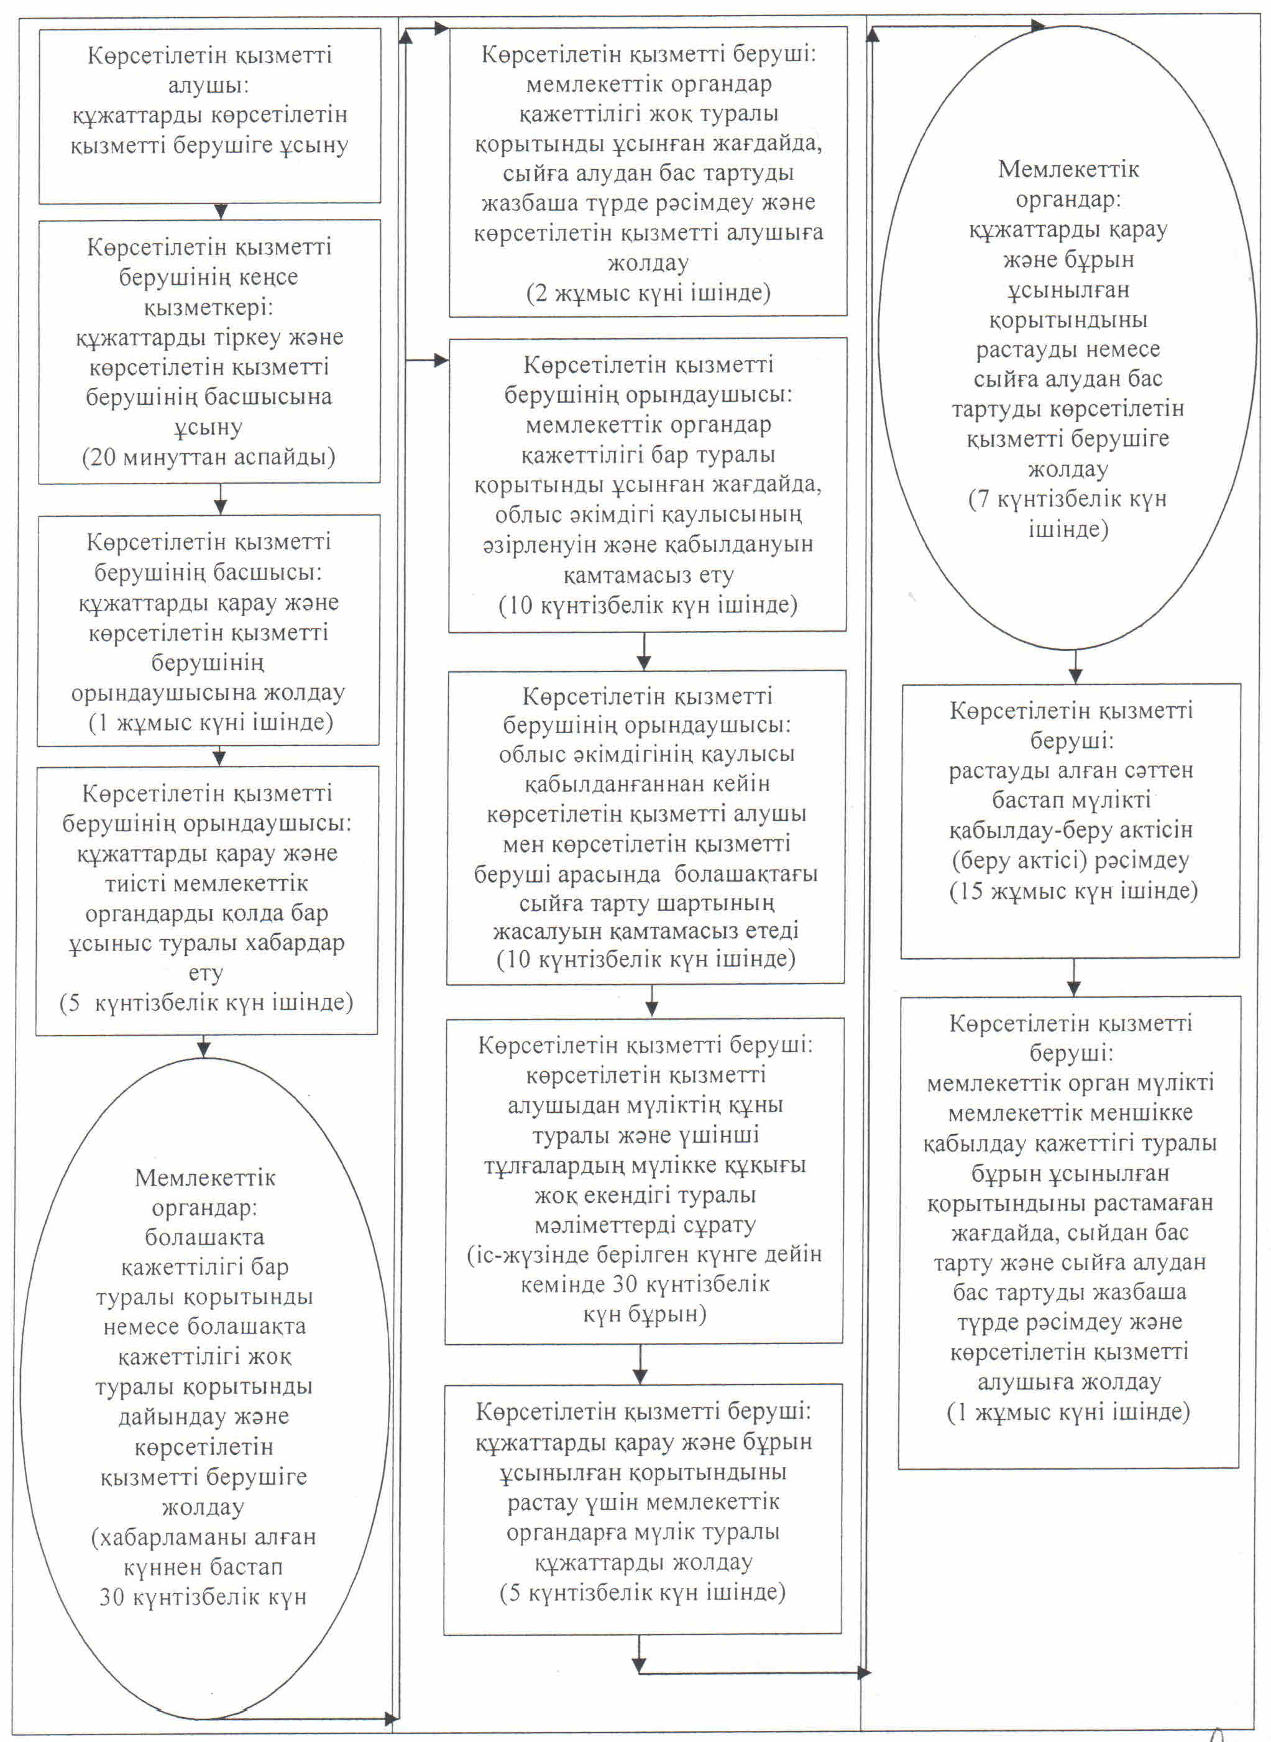

"Мемлекеттік емес заңды тұлғалардың және жеке тұлғалардың мүлікке
құқығын сыйға беру шарты бойынша Қазақстан Республикасының
Үкіметі белгілеген тәртіппен Қазақстан Республикасының
қабылдауы" мемлекеттiк көрсетілетін қызмет регламентіне
3-қосымша
"Мемлекеттік емес заңды тұлғалардың және жеке тұлғалардың мүлікке құқығын сыйға беру шарты бойынша Қазақстан Республикасының Үкіметі белгілеген тәртіппен Қазақстан Республикасының қабылдауы" мемлекеттік қызмет көрсету бизнес-процестерінің анықтамалығы

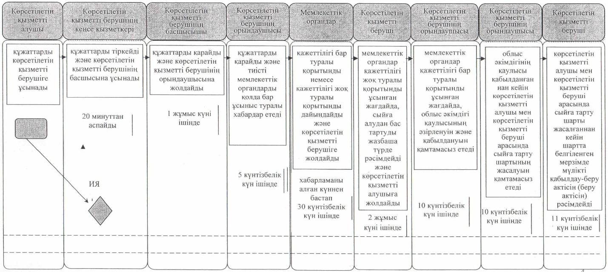
Сыйға тарту шарты бойынша болашақта мемлекетке мүлік құқығын беру кезінде:
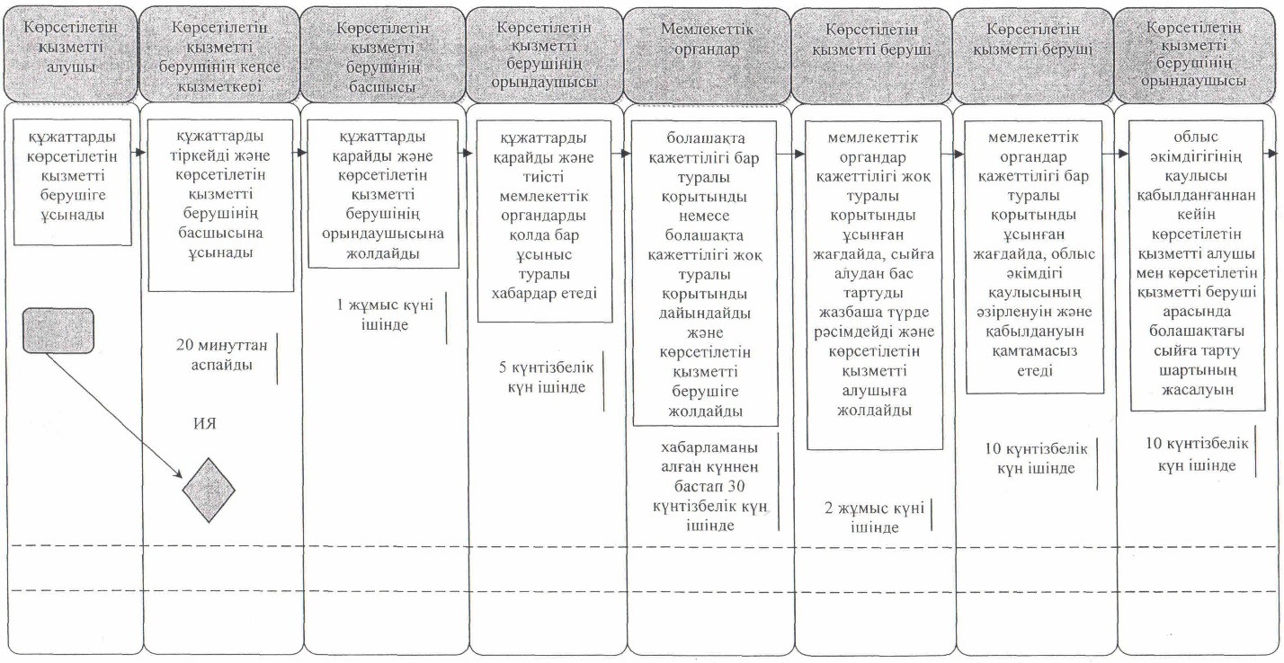
Сыйға тарту шарты бойынша болашақта мемлекетке мүлік құқығын беру кезінде:
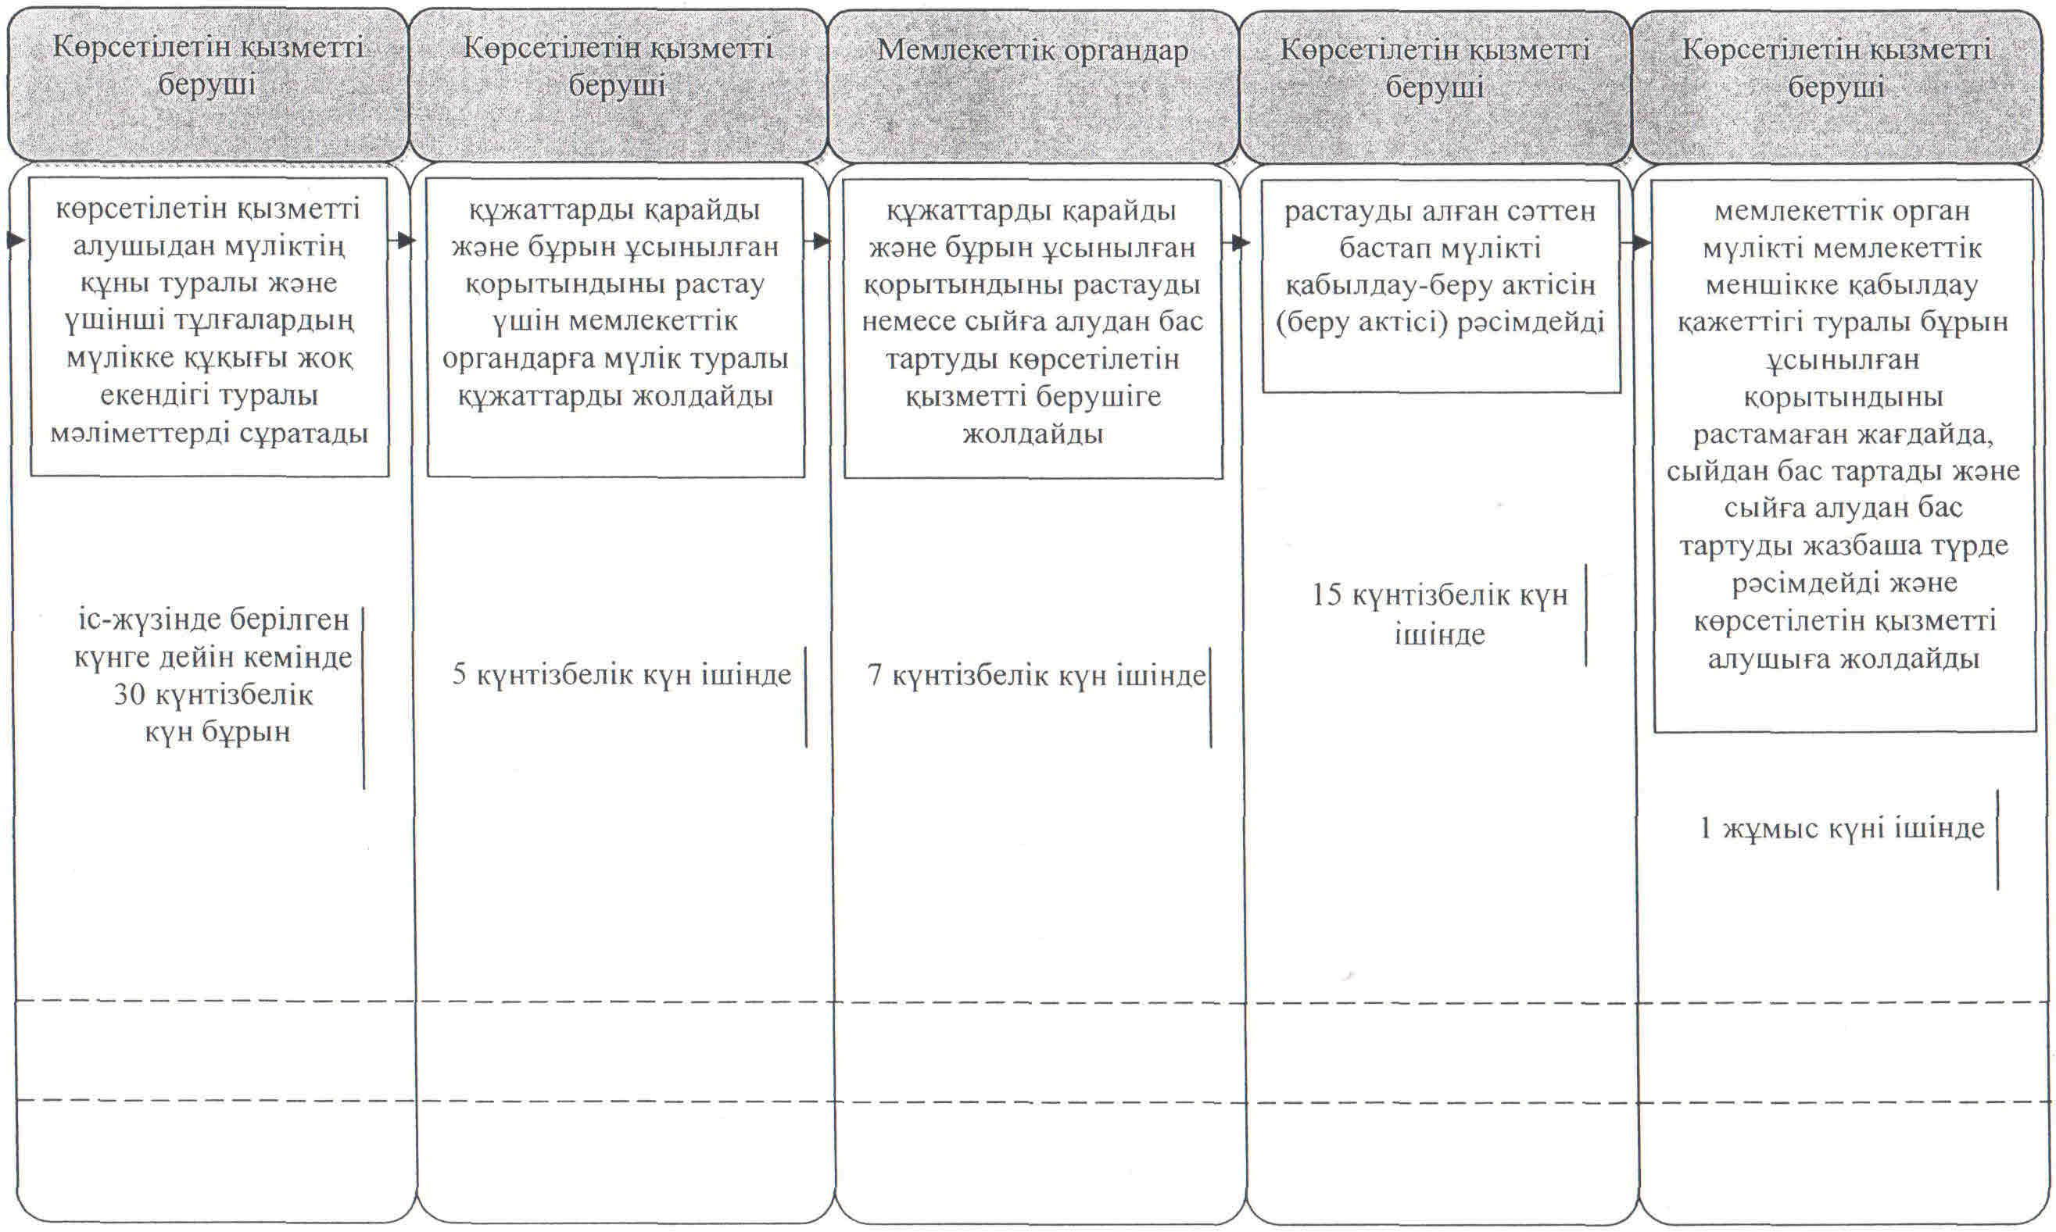

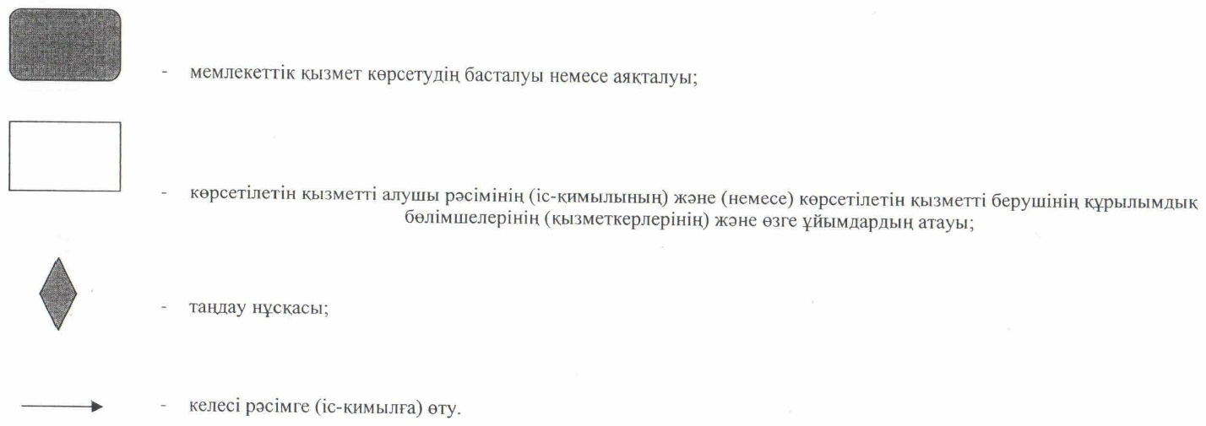

© 2012. Қазақстан Республикасы Әділет министрлігінің «Қазақстан Республикасының Заңнама және құқықтық ақпарат институты» ШЖҚ РМК

